

SEMINAR SEKOLAH PASCASARJANA

INSTITUT PERTANIAN BOGOR

Nama | : | Indah Puspitasari
NRP | : | G6501221024
Program Studi | : | Ilmu Komputer
Judul Penelitian | : | Prediksi Potensi Senyawa pada Daun Kemuning sebagai Anti-Obesitas Menggunakan .Multi-Network Clustering
Pembimbing | : | - Prof. Dr. Eng. Wisnu Ananta Kusuma, S.T., M.T.  - Dr. Toto Haryanto, S.Kom, M.Si
Kelompok | : | Ilmu Keteknikan dan Teknologi Informasi
Hari / Tanggal | :
Waktu | :
Tempat | :

PREDIKSI POTENSI SENYAWA PADA DAUN KEMUNING SEBAGAI
ANTI-OBESITAS MENGGUNAKAN MULTI-NETWORK CLUSTERING
(Prediction of Potential Compounds from Murraya paniculata Leaves as . Anti-Obesity Agents Using Multi-Network Clustering)

Indah Puspitasari, Wisnu Ananta Kusuma, Toto Haryanto

Abstract
Obesity is a complex and multifactorial global healt issue involving metabolic dysregulation and cootdinated molecular signaling. Murraya paniculata have been reported to possess anti-obesity activity, yet the underlying molecular mechanisms remain unclear. Thirteen bio-active compounds selected through pharmacokinetic screening were identified via LC–MS analysis. Protein target prediction and verification were performed using SuperPred, SwissTargetPrediction, and OMIM, yielding 564 unique human (Homo sapiens) protein targets. Protein–protein interaction (PPI), domain–domain interaction (DDI), and protein–domain association (PDA) networks were constructed and integrated using a Multi-Network Clustering (MNC) approach. Resulting clusters were evaluated based on network coherence and consistency with experimentally validated mammalian protein complexes from the CORUM database using Geometric Accuracy (Acc) and Fraction of Matched Complexes (FRAC) metrics. Priority clusters were determined using an integrative score combining network coherence, CORUM agreement, and biological relevance to obesity, identifying cluster 6 as the primary module. Functional analysis via Gene Ontology (GO: Biological Process) and KEGG pathway enrichment highlighted hub proteins P51681 (CCR5), P41597 (CCR2), and P32246 (CCR1) as key regulators of anti-obesity mechanisms. This study provides system-level insights into the molecular targets of bioactive M. paniculata compounds and their potential as anti-obesity agents.

Keywords: Murraya paniculata, multi-network clustering, obesity, protein-protein interaction network

PENDAHULUAN

Obesitas adalah masalah kesehatan global yang kompleks dan progresif, ditandai oleh penumpukan lemak berlebih, disfungsi metabolik dan inflamasi kronis. Kondisi ini meningkatkan risiko resistensi insulin, gangguan metabolisme glukosa dan lipid, serta penyakit kardiometabolik, sehingga menurunkan kualitas dan harapan hidup (Bou Matar et al., 2025; Lavallee et al., 2021; Muscogiuri et al., 2021; Wharton et al., 2020). Di Indonesia, proporsi kematian akibat obesitas meningkat dari 2,5% pada tahun 1990 menjadi 8,4% pada tahun 2019 (Dai et al., 2020). Terapi obesitas saat ini masih didominasi obat sintetis, yang sering terbatas oleh biaya tinggi, efek samping, dan efektivitas jangka panjang rendah (Ahmad et al., 2021; Müller et al., 2022). Hal ini mendorong pencarian terapi alternatif berbasis senyawa bioaktif dari tanaman obat.
Salah satu tanaman obat yang berpotensi adalah kemuning (Murraya paniculata), yang tumbuh luas di wilayah tropis dan subtropis. Penelitian menunjukkan tanaman ini dapat mengatur metabolisme energi, meningkatkan lipolisis dan mengurangi akumulasi lemak, baik secara in vitro maupun in vivo (Rajan et al., 2020; Suwandi et al., 2023). Namun, mekanisme dan target molekuler aktif daun kemuning belum sepenuhnya dipahami. Sebagian besar studi masih terbatas pada pengamatan fenotipik dan belum menelusuri target molekuler secara sistematis. Analisis bioinformatika berbasis satu jenis jaringan, seperti jaringan interaksi protein–protein (PPI), kurang mampu merepresentasikan kompleksitas biologis, karena protein tersusun dari satu atau lebih domain fungsional. Interaksi biologis sering dimediasi oleh kombinasi domain tertentu, dan perubahan pada domain dapat memengaruhi fungsi protein tanpa mengubah interaksi (Alborzi et al., 2021; Gómez Borrego & Torrent Burgas, 2022; Ibtehaz et al., 2023).
Oleh karena itu, integrasi interaksi domain–domain (DDI) dan asosiasi protein–domain (PDA) penting untuk memahami mekanisme secara lebih komprehensif. Pendekatan Multi-Network Clustering (MNC) memungkinkan penggabungan jaringan PPI, DDI, dan PDA untuk mengidentifikasi modul protein–domain yang koheren secara fungsional, sehingga prediksi target protein potensial dari senyawa aktif daun kemuning (Murraya paniculata ) menjadi lebih akurat (Ou-Yang et al., 2017).

METODE PENELITIAN

Penelitian ini meliputi tahapan utama: akuisisi senyawa aktif daun Murraya paniculata, prediksi dan verifikasi protein target, konstruksi jaringan biologis (PPI, DDI, PDA), analisis Multi-Network Clustering (MNC), dan evaluasi klaster untuk menilai relevansi biologis terhadap obesitas, sebagaimana ditunjukkan pada Gambar 1.

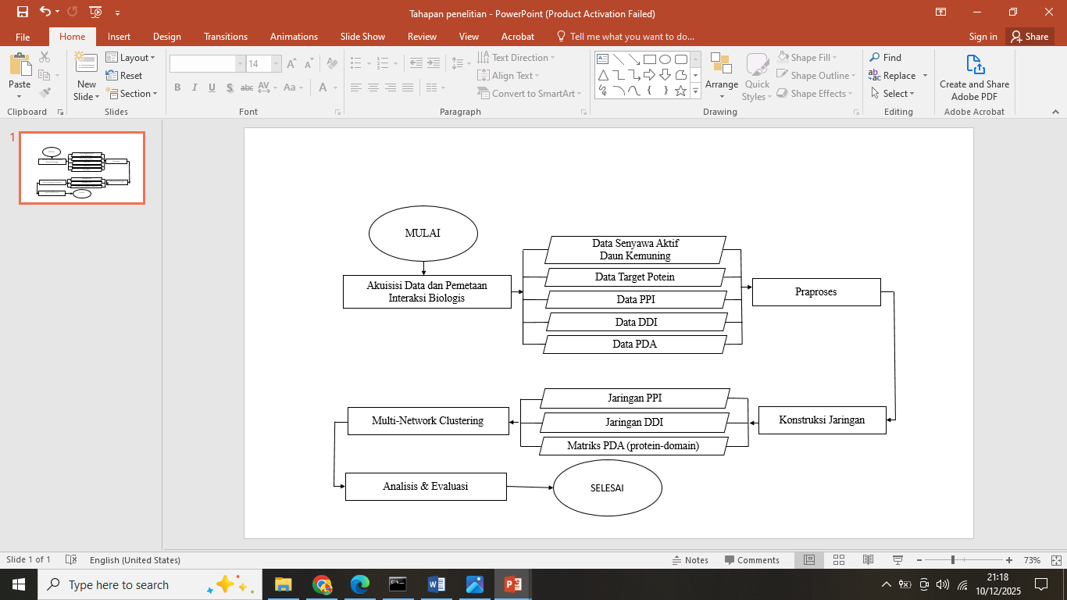
Gambar 1 Tahapan Penelitian

Akuisisi Data dan Pemetaan Interaksi Biologi
Sebanyak 13 senyawa aktif terpilih berdasarkan bioavailability score ≥ 0,55 dari 16 senyawa hasil LC-MS, dengan struktur diverifikasi melalui PubChem dan CACTUS. Protein target diprediksi menggunakan SuperPred, SwissTargetPrediction dan OMIM, lalu diverifikasi melalui UniProt, menghasilkn 564 UniProt ID unik pada Homo sapiens Ringkasan proses disajikan pada Tabel 1 dan 2.
Tabel 1 Ringkasan senyawa aktif daun Murraya paniculata
Kategori | Jumlah senyawa | Keterangan
Senyawa awal | 16 | Hasil LC-MS (Fatriani et al., 2024)
Tersedia di PubChem | 14 | Memiliki CID dan data struktur lengkap (15 SMILES)
Tidak tersedia di PubChem | 1 | Struktur ditentukan via CACTUS, diverifikasi PubChem (McNaughton et al., 2024)
Campuran | 1 | (+/–)-Limonene (CID: 22311), digunakan representasi umum (Lin et al., 2024)
Bioavailability Score ≥ 0,5 | 13 | Dipertahankan untuk prediksi target (Daina et al., 2017)
Bioavailability Score < 0,5 | 3 | Tidak memenuhi kriteria farmakokinetik  (3 SMILES)
Tabel 2 Verifikasi protein target daun Murraya paniculata
Sumber | Kandidat awal | Filter/Kriteria | Setelah Filter | UniProt ID unik (Homo sapiens)
SuperPred (14 SMILES) | 1.068 | Prob ≥ 0,55 & Assay Type “Potency” | 819 | 229
SwissTargetPrediction (3 SMILES) | 293 | Probability > 0 | 51(57 UniProt) | 53
Gabungan SuperPred+SwissTargetPrediction | - | - | 282 | 273
OMIM | 176 Entrez Gene ID |  | 172 Entrez → 305 UniProt | 301
Total Gabungan | - | - | 574 | 564
Interaksi biologis kemudian diproses untuk membangun jaringan MNC, meliputi interaksi protein-protein (PPI) dari STRING, interaksi domain-domain (DDI) dari 3DID, serta asosiasi protein-domain (PDA) dari InterPro/Pfam. Ringkasan jumlah entitas dan interaksi pada masing-masing jaringan disajikan pada Tabel 3. Dataset ini menjadi dasar konstruksi jaringan dan analisis MNC.
Tabel 3 Ringkasan jaringan biologis untuk analisis MNC
Jenis Jaringan | Node (Unik) | Edge(Interaksi) | Keterangan
PPI | 411 protein | 4.015 | Interaksi antarprotein
DDI | 396 domain | 849 | Interaksi antar domain
PDA | 281 protein, 186 domain | 489 | Hubungan protein-domain
Keterangan:
Tabel ini menunjukkan struktur akhir dataset setelah praproses, yang digunakan sebagai dasar konstruksi jaringan dan analisis Multi-Network Clustering.

Praproses
Tahap praproses menyiapkan dataset PPI, DDI, dan PDA yang telah disaring dan dipetakan, sebelum integrasi jaringan untuk analisis MNC. Proses integrasi dan analisis lanjutan disajikan pada BAB IV.

Konstruksi Jaringan
Tiga jaringan biologis dibangun: PPI dan DDI direpresentasikan sebagai graf unipartit tak berarah, sedangkan PDA sebagai graf bipartit protein dan domain, kemudian dikonversi menjadi matriks ketetanggaan (adjacency matrix) untuk komputasi MNC. Ringkasan representasi jaringan disajikan pada Tabel 4.

Tabel 4 Representasi jaringan biologis untuk analisis MNC
Representasi | Entitas | Ukuran | Keterangan
A¹ (PPI) | Protein | $$N_{1} × N_{1}$$ | Interaksi antarprotein
A² (DDI) | Domain | $$N_{2} × N_{2}$$ | Interaksi antar domain
F (PDA) | Protein dan Domain | $$N_{1} × N_{2}$$ | Asosiasi protein–domain

Multi-Network Clustering (MNC)
Analisis klaster menggunakan MNC dimulai dari klaster awal PPI dengan Marcov Clustering Algorithm (MCL). Optimasi iteratif menghasilkan matriks keanggotaan klaster stabil, menunjukkan afinitas protein terhadap klaster protein-domain, yang selanjutnya dianalisis lebih lanjut. Diagram alur MNC ditunjukkan pada Gambar 2.

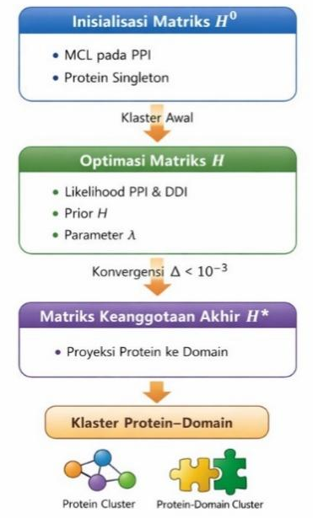
Gambar 2 Diagram alur Multi-Network Clustering (MNC)

Analisis dan Evaluasi
Klaster protein-domain hasil MNC dianalisis untuk memastikan terbentuknya modul biologis yang koheren dan berpotensi terkait mekanisme anti-obesitas senyawa daun kemuning. Seleksi awal mempertahankan klaster dengan koherensi PPI ≥ 0,5, koherensi DDI ≥ 0,1, dan minimal lima protein. Selanjutnya, klaster dievaluasi secara kuantitatif menggunakan basis data CORUM melalui metrik Acc dan FRAC, sekaligus dianalisis secara fungsional melalui Gene Ontology (GO: Biological Process) dan jalur KEGG untuk menilai keterlibatan mereka dalam proses biologis yang relevan dengan obesitas.

HASIL DAN PEMBAHASAN

Praproses Data
Pada tahap praproses, data senyawa aktif, protein target, serta interaksi biologis (PPI, DDI, dan PDA) diseleksi, distandardisasi, dan diverifikasi sehingga siap digunakan untuk konstruksi jaringan dan analisis Multi-Network Clustering (MNC). Tahap ini menjamin konsistensi entitas protein dan domain sebelum integrasi jaringan. Ringkasan dataset akhir hasil disajikan pada Tabel 5.

Tabel 5 Dataset dan penggunaan pada jaringan MNC
Jenis Data | Sumber Data | Jumlah Entitas | Kriteria / Keterangan | Digunakan pada Tahap
Senyawa aktif | LC-MS, PubChem, CACTUS, SwissADME | 13 senyawa (14 SMILES) | Bioavailability Score ≥ 0,55 | Prediksi target & PDA
Protein target | SuperPred, SwissTargetPrediction, OMIM, UniProt | 564 UniProt ID (H. sapiens) | Probability ≥ 0,55, verifikasi UniProt | PPI & PDA
Interaksi PPI | STRING v12.0 | 411 protein, 4.015 interaksi | Interaksi protein–protein | Jaringan PPI
Interaksi DDI | 3DID | 396 domain, 849 interaksi | Interaksi domain–domain | Jaringan DDI
Asosiasi PDA | InterPro / Pfam | 281 protein, 186 domain, 489 asosiasi | Pemetaan protein–domain | Jaringan PDA

Konstruksi Jaringan Biologis
Dari data praproses dibangun tiga jaringan biologis (PPI, DDI dan PDA), dengan PPI dan DDI sebagai graf unipartit, PDA sebagai graf bipartit, serta visualisasi menunjukkan pola konektivitas dan node derajat tinggi, seperti pada Gambar 3.

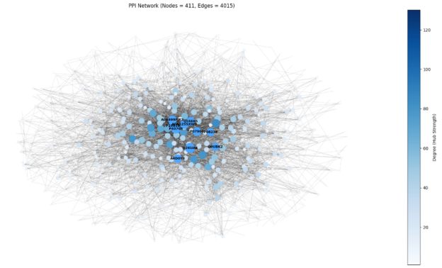 | 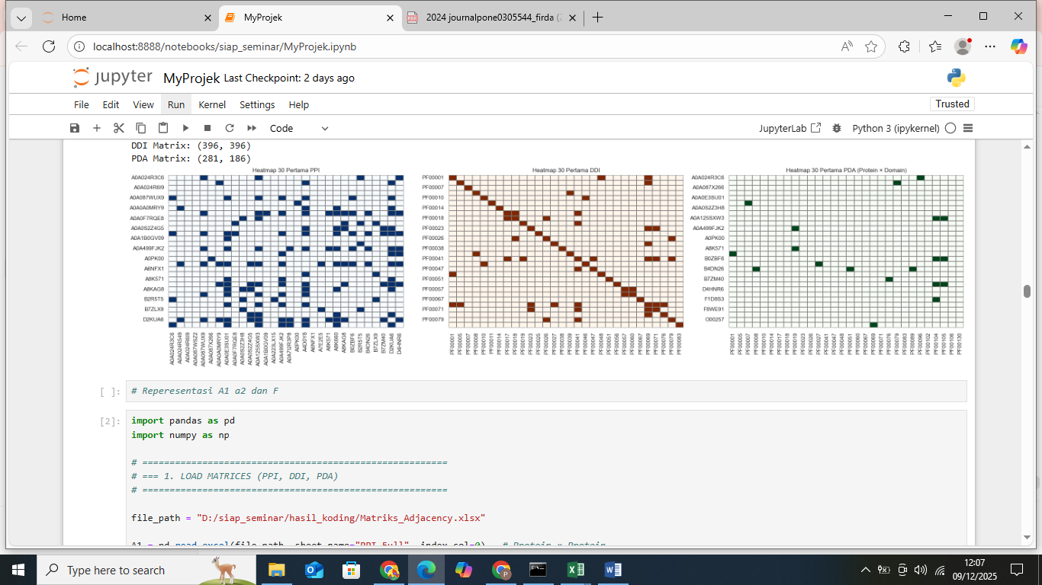
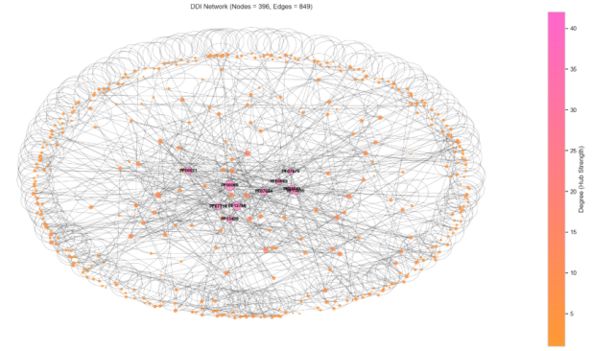
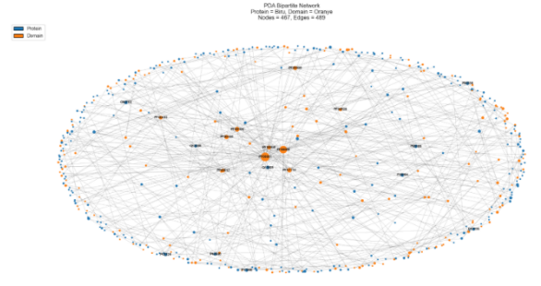
Keterangan : Heatmap PPI dan DDI menampilkan graf unipartit, sedangkan heatmap PDA menampilkan graf bipartit.
Gambar 3 Jaringan dan heatmap 30 node pertama PPI, DDI, dan PDA

Integrasi Jaringan dengan Multi-Network Clustering (MNC)
Jaringan PPI, DDI, PDA dianalisis menggunakan Multi-Network Clustering (MNC). Klaster awal diperoleh dari jaringan PPI menggunakan Markov Clustering Algorithm (MCL), menunjukkan ukuran yang tidak merata, dengan satu klaster dominan, seperti ditunjukkan pada Tabel 6. Visualisasi klaster ditunjukkan pada Gambar 4. Ketiga jaringan kemudian diintegrasikan melalui optimasi fungsi objektif MNC hingga konvergensi stabil seperti pada Gambar 5, menghasilkan 23 klaster protein, dengan 186 domain diproyeksikan melalui PDA. Distribusi keanggotaan protein dan domain divisualisasikan melalui heatmap dan garfik distribusi seperti ditunjukkan pada Gambar 6-8.
Tabel 6 Protein per klaster awal (MCL)
Klaster | Jumlah Protein | Klaster | Jumlah Protein | Klaster | Jumlah Protein | Klaster | Jumlah Protein
MCL_1 | 226 | MCL_11 | 14 | MCL_21 | 3 | MCL_31 | 2
MCL_2 | 3 | MCL_12 | 2 | MCL_22 | 1 | MCL_32 | 3
MCL_3 | 3 | MCL_13 | 3 | MCL_23 | 2 | MCL_33 | 4
MCL_4 | 2 | MCL_14 | 7 | MCL_24 | 1 | MCL_34 | 2
MCL_5 | 6 | MCL_15 | 6 | MCL_25 | 6 | MCL_35 | 3
MCL_6 | 13 | MCL_16 | 2 | MCL_26 | 3 | MCL_36 | 2
MCL_7 | 22 | MCL_17 | 9 | MCL_27 | 2 | MCL_37 | 2
MCL_8 | 4 | MCL_18 | 4 | MCL_28 | 3 | MCL_38 | 2
MCL_9 | 2 | MCL_19 | 7 | MCL_29 | 3 | MCL_39 | 2
MCL_10 | 4 | MCL_20 | 21 | MCL_30 | 3 | MCL_40 | 2
Catatan : Tidak terdapat protein singleton, seluruh protein terwakili dalam 40 klaster awal.
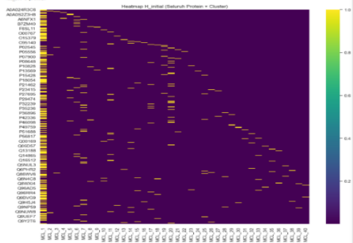

Gambar 4 Visualisasi keanggotaan protein pada klaster awal H⁰ hasil MCL.
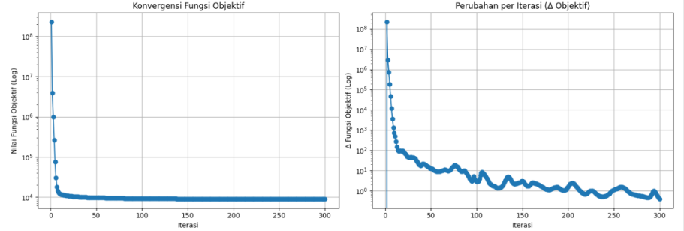
Gambar 5 Perubahan nilai fungsi objektif selama iterasi algoritma MNC
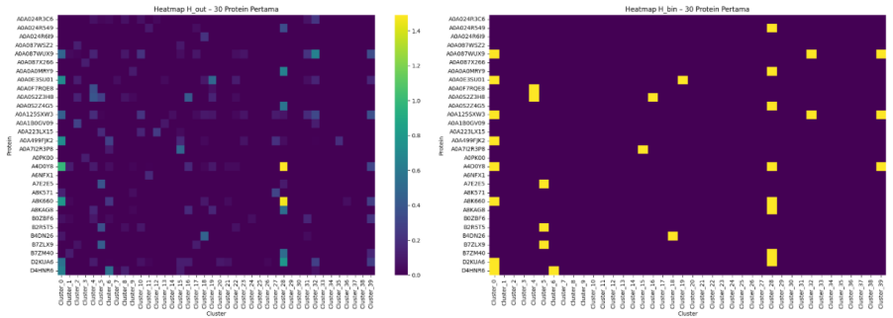
Gambar 6 Heatmap matriks keanggotaan akhir H∗
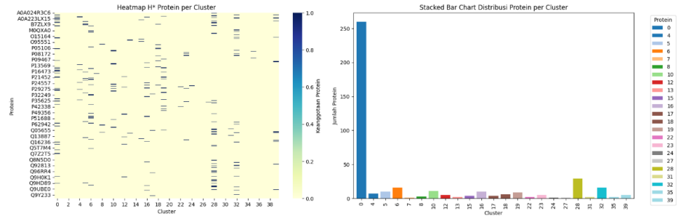
Gambar 7 Distribusi protein per klaster
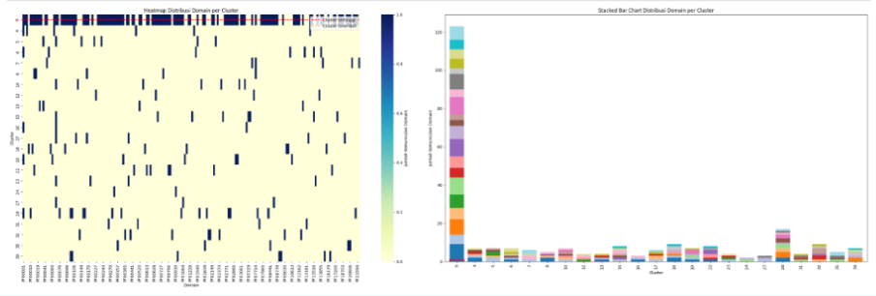
Gambar 8 Distribusi domain per klaster

Analisis dan Evaluasi Klaster Protein-Domain
Klaster protein-domain hasil MNC dianalisis berdasarkan interaksi PPI, DDI, dan jumlah protein untuk memastikan modul biologis koheren yang relevan dengan mekanisme anti-obesitas senyawa daun kemuning. Sebanyak 11 klaster memenuhi kriteria seleksi awal (koherensi PPI $≥0,5$, koherensi DDI $≥0,1$, dan minimal lima protein), ditunjukkan pada Tabel 7.
Tabel 7 Evaluasi koherensi klaster protein–domain (seleksi awal)
Cluster | Jumlah  Protein | Jumlah  Domain | PPI  Terhubung | PPI  Total_Pasangan | Coherence  PPI | DDI  Terhubung | DDI  Total_Pasangan | Coherence  DDI | Lolos  Seleksi  Awal
12 | 5 | 4 | 10 | 10 | 1 | 1 | 6 | 0,167 | TRUE
18 | 6 | 9 | 12 | 15 | 0,8 | 12 | 36 | 0,333 | TRUE
39 | 5 | 7 | 8 | 10 | 0,8 | 4 | 21 | 0,19 | TRUE
5 | 10 | 7 | 31 | 45 | 0,689 | 3 | 21 | 0,143 | TRUE
6 | 16 | 7 | 78 | 120 | 0,65 | 4 | 21 | 0,19 | TRUE
10 | 11 | 7 | 35 | 55 | 0,636 | 4 | 21 | 0,19 | TRUE
28 | 29 | 17 | 258 | 406 | 0,635 | 16 | 136 | 0,118 | TRUE
4 | 7 | 7 | 13 | 21 | 0,619 | 4 | 21 | 0,19 | TRUE
16 | 10 | 3 | 23 | 45 | 0,511 | 2 | 3 | 0,667 | TRUE
23 | 5 | 4 | 5 | 10 | 0,5 | 3 | 6 | 0,5 | TRUE
19 | 9 | 7 | 18 | 36 | 0,5 | 4 | 21 | 0,19 | TRUE
8 | 3 | 5 | 3 | 3 | 1 | 6 | 10 | 0,6 | FALSE
22 | 2 | 8 | 1 | 1 | 1 | 14 | 28 | 0,5 | FALSE
31 | 2 | 4 | 1 | 1 | 1 | 3 | 6 | 0,5 | FALSE
35 | 2 | 5 | 1 | 1 | 1 | 4 | 10 | 0,4 | FALSE
15 | 4 | 8 | 5 | 6 | 0,833 | 7 | 28 | 0,25 | FALSE
32 | 16 | 9 | 99 | 120 | 0,825 | 1 | 36 | 0,028 | FALSE
17 | 4 | 6 | 4 | 6 | 0,667 | 8 | 15 | 0,533 | FALSE
0 | 260 | 123 | 1022 | 33670 | 0,03 | 194 | 7503 | 0,026 | FALSE
24 | 1 | 2 | 0 | 0 | 0 | 1 | 1 | 1 | FALSE
13 | 2 | 4 | 0 | 1 | 0 | 3 | 6 | 0,5 | FALSE
7 | 1 | 6 | 0 | 0 | 0 | 6 | 15 | 0,4 | FALSE
27 | 1 | 3 | 0 | 0 | 0 | 1 | 3 | 0,333 | FALSE
Keterangan: TRUE menunjukkan klaster memenuhi kriteria seleksi awal, FALSE menunjukkan tidak memenuhi kriteria.
Evaluasi kuantitatif menggunakan basis data CORUM (Acc dan FRAC) menunjukkan sembilan klaster memiliki FRAC = 1 dan Acc ≥ 0,25, menandakan kesesuaian dengan kompleks protein eksperimental, seperti ditunjukkan pada Tabel 8. Nilai FRAC global yang rendah (0,002) tetap dapat diterima karena fokus analisis pada protein target senyawa daun kemuning.
Tabel 8 Evaluasi klaster protein–domain (Acc & FRAC) terhadap kompleks CORUM
Cluster | Best_Corum_Complex | Acc | FRAC
23 | 6706 | 0,63 | 1
39 | 8894 | 0,63 | 1
16 | 10732 | 0,45 | 1
10 | 5560 | 0,43 | 1
18 | 3162 | 0,41 | 1
4 | 10052 | 0,38 | 1
6 | 10638 | 0,35 | 1
19 | 1993 | 0,33 | 1
12 | 8338 | 0,32 | 1
5 | 7129 | 0,22 | 0
28 | 746 | 0,13 | 0
Keterangan: FRAC = 1 menunjukkan klaster berhasil match dengan kompleks CORUM pada ambang batas Acc ≥ 0,25. Nilai FRAC global rendah(0,002) wajar karena fokus hanya pada protein target daun kemuning.
Analisis fungsional melalui Gene Ontology dan jalur KEGG menunjukkan keterlibatan klaster dalam respons inflamasi, regulasi hormonal, sinyal reseptor, serta metabolisme dan degradasi protein yang relevan dengan obesitas, sebagaimana ditunjukkan pada Tabel 9.
Tabel 9 Analisis GO_BP dan KEGG klaster protein–domain (FRAC = 1)
Cluster | GO_BP_Utama | KEGG_Pathway_Utama
4 | Cellular response to prostaglandin E stimulus | Ovarian steroidogenesis
6 | Inflammatory response | Viral protein interaction with cytokine and cytokine receptor
10 | Attachment of spindle microtubules to kinetochore | Cellular senescence
12 | Proteasome-mediated ubiquitin-dependent protein catabolic process | Proteasome
16 | G protein-coupled receptor signaling pathway | Neuroactive ligand-receptor interaction
18 | Negative regulation of blood coagulation | Complement and coagulation cascades
19 | Synaptic signaling | Glutamatergic synapse
23 | Telomerase holoenzyme complex assembly | Chemical carcinogenesis - receptor activation
39 | Cellular response to Thyroglobulin triiodothyronine | Estrogen signaling pathway
Berdasarkan skor integratif yang mempertimbangkan koherensi jaringan, kesesuaian dengan kompleks CORUM, dan relevansi biologis, klaster 6 ditetapkan sebagai klaster utama, sedangkan klaster lainnya dikategorikan sebagai pendukung atau tambahan, seperti ditunjukkan pada Tabel 10.

Tabel 10 Prioritas klaster protein-domain
Cluster | Coherence_Score | Acc_FRAC_Score | Bio_Score | Integrative_Score | Prioritas
6 | 0,42 | 0,675 | 2 | 0,638 | Utama
23 | 0,5 | 0,815 | 0 | 0,526 | Pendukung
16 | 0,589 | 0,725 | 0 | 0,5256 | Pendukung
39 | 0,495 | 0,815 | 0 | 0,524 | Pendukung
18 | 0,5665 | 0,705 | 0 | 0,5086 | Pendukung
12 | 0,5835 | 0,66 | 0 | 0,4974 | Tambahan
10 | 0,413 | 0,715 | 0 | 0,4512 | Tambahan
4 | 0,4045 | 0,69 | 0 | 0,4378 | Tambahan
19 | 0,345 | 0,665 | 0 | 0,404 | Tambahan
Analisis klaster 6 mengidentifikasi protein hub utama: P51681 (CCR5), P41597 (CCR2), dan P32246 (CCR1) dengan konektivitas tinggi, menunjukkan peran sentral dalam regulasi inflamasi dan jaringan adiposa. Temuan ini mendukung potensi ketiganya sebagai target molekuler utama senyawa aktif daun kemuning, sesuai literatur: CCR5 merangsang diferensiasi adiposit melalui jalur ERK (Chen et al., 2025), CCR5/CCR2 mengatur makrofag adiposa untuk kontrol inflamasi dan metabolisme (Li et al., 2023), antagonisme ganda CCR2/5 menurunkan makrofag pro-inflamasi (M1) dan meningkatkan anti-inflamasi (M2) mengurangi resistensi insulin (Huh et al., 2018), serta CCR1 berperan dalam signaling kemokin dan regulasi makrofag adiposa (Chan et al., 2022). Protein hub tambahan juga berperan sebagai pendukung atau tambahan dalam modul biologis terkait, sebagaimana ditunjukkan pada Tabel 11.
Tabel 11 Protein hub klaster 6
Cluster | Protein | Degree | Bio_Score | Integrative_Protein | Hub_Type
6 | P51681 | 14 | 2 | 9,2 | Utama
6 | P41597 | 14 | 2 | 9,2 | Utama
6 | P32246 | 13 | 2 | 8,6 | Utama
6 | P49682 | 12 | 2 | 8 | Pendukung
6 | P50052 | 11 | 2 | 7,4 | Pendukung
6 | O00206 | 11 | 2 | 7,4 | Pendukung
6 | O00585 | 11 | 2 | 7,4 | Pendukung
6 | P21462 | 10 | 2 | 6,8 | Pendukung
6 | Q9NR97 | 9 | 2 | 6,2 | Pendukung
6 | P25090 | 9 | 2 | 6,2 | Tambahan
6 | P02775 | 8 | 2 | 5,6 | Tambahan
6 | P21730 | 7 | 2 | 5 | Tambahan
6 | P32249 | 7 | 2 | 5 | Tambahan
6 | P51679 | 7 | 2 | 5 | Tambahan
6 | Q15306 | 7 | 2 | 5 | Tambahan
6 | Q5VWK5 | 6 | 2 | 4,4 | Tambahan

KESIMPULAN DAN SARAN
Penelitian ini menggunakan Multi-Network Clustering (MNC) untuk mengidentifikasi potensi senyawa aktif daun kemuning (Murraya paniculata) sebagai agen anti-obesitas melalui integrasi jaringan PPI, DDI, dan PDA. Dari 23 klaster akhir, 11 terpilih seleksi awal, dan evaluasi kuantitatif menunjukkan keterlibatan klaster dalam respon inflamasi, regulasi hormonal, sinyal reseptor, dan metabolisme sel. Klaster 6 ditetapkan sebagai utama dengan protein hub P51681 (CCR5), P41597 (CCR2), dan P32246 (CCR1), sebagai kandidat target biologis. Saran penelitian meliputi validasi prediksi melalui eksperimen in vitro/in vivo atau molekular docking, penambahan sumber data biologis lain untuk meningkatkan akurasi integrasi jaringan, serta penelitian lanjutan untuk memahami interaksi protein-domain dan mekanisme molekuler senyawa.

DAFTAR PUSTAKA
Ahmad, N. N., Robinson, S., Kennedy-Martin, T., Poon, J. L., & Kan, H. (2021). Clinical outcomes associated with anti-obesity medications in real-world practice: A systematic literature review. Obesity Reviews, 22(11). https://doi.org/10.1111/obr.13326
Alborzi, S. Z., Nacer, A. A., Najjar, H., Ritchie, D. W., & Devignes, M. D. (2021). PPIDomainMiner: Inferring domain-domain interactions from multiple sources of protein-protein interactions. PloS Computational Biology, 17(8). https://doi.org/10.1371/journal.pcbi.1008844
Bou Matar, D., Zhra, M., Nassar, W. K., Altemyatt, H., Naureen, A., Abotouk, N., Elahi, M. A., & Aljada, A. (2025). Adipose tissue dysfunction disrupts metabolic homeostasis: Mechanisms linking fat dysregulation to disease. Frontiers in Endocrinology, 16. https://doi.org/10.3389/fendo.2025.1592683
Chan, P. C., Lu, C. H., Chien, H. C., Tian, Y. F., & Hsieh, P. S. (2022). Adipose tissue-derived CCL5 enhances local pro-inflammatory monocytic MDSCs accumulation via CCR5 receptor in high-fat diet-fed mice. International Journal of Molecular Sciences, 23(22). https://doi.org/10.3390/ijms232214226
Chen, L. K., Chen, C. W., Wu, S. Y., Liu, S. Y., Wu, L. Y., Chang, C. J., Sy, L. B., & Juan, C. C. (2025). CCR5 activation stimulates adipocyte differentiation through ERK-dependent pathway. International Journal of Medical Sciences, 22(14), 3490–3500. https://doi.org/10.7150/ijms.115524
Dai, H., Alsalhe, T. A., Chalghaf, N., Riccò, M., Bragazzi, N. L., & Wu, J. (2020). The global burden of disease attributable to high BMI in 195 countries, 1990–2017. PLoS Medicine, 17(7). https://doi.org/10.1371/journal.pmed.1003198
Daina, A., Michielin, O., & Zoete, V. (2017). SwissADME: A free web tool to evaluate pharmacokinetics, drug-likeness and medicinal chemistry friendliness of small molecules. Scientific Reports, 7, 42717. https://doi.org/10.1038/srep42717
Fatriani, R., Pratiwi, F. A. K., Annisa, A., Septaningsih, D. A., Aziz, S. A., Miladiyah, I., … Kusuma, W. A. (2024). Unveiling the anti-obesity potential of Kemuning (Murraya paniculata): A network pharmacology approach. PLoS ONE, 19(8). https://doi.org/10.1371/journal.pone.0305544
Gómez Borrego, J., & Torrent Burgas, M. (2022). Analysis of host–bacteria protein interactions reveals conserved domains and motifs mediating fundamental infection pathways. International Journal of Molecular Sciences, 23(19). https://doi.org/10.3390/ijms231911489
Huh, J. H., Kim, H. M., Lee, E. S., Kwon, M. H., Lee, B. R., Ko, H. J., & Chung, C. H. (2018). Dual CCR2/5 antagonist attenuates obesity-induced insulin resistance by regulating macrophage recruitment and M1/M2 status. Obesity, 26(2), 378–386. https://doi.org/10.1002/oby.22103
Ibtehaz, N., Kagaya, Y., & Kihara, D. (2023). Domain-PFP allows protein function prediction using function-aware domain embedding. Communications Biology, 6(1). https://doi.org/10.1038/s42003-023-05476-9
Lavallee, K. L., Zhang, X. C., Schneider, S., & Margraf, J. (2021). Obesity and mental health: A longitudinal, cross-cultural examination. Frontiers in Psychology, 12. https://doi.org/10.3389/fpsyg.2021.712567
Lin, H., Li, Z., Sun, Y., Zhang, Y., Wang, S., Zhang, Q., … Tang, J. (2024). D-Limonene: Promising and sustainable natural bioactive compound. Applied Sciences, 14(11). https://doi.org/10.3390/app14114605
Li, X., Ren, Y., Chang, K., Wu, W., Griffiths, H. R., Lu, S., & Gao, D. (2023). Adipose tissue macrophages as potential targets for obesity and metabolic diseases. Frontiers in Immunology, 14. https://doi.org/10.3389/fimmu.2023.1153915
Müller, T. D., Blüher, M., Tschöp, M. H., & DiMarchi, R. D. (2022). Anti-obesity drug discovery: Advances and challenges. Nature Reviews Drug Discovery, 21(3), 201–223. https://doi.org/10.1038/s41573-021-00337-8
Muscogiuri, G., Pugliese, G., Laudisio, D., Castellucci, B., Barrea, L., Savastano, S., & Colao, A. (2021). The impact of obesity on immune response to infection: Plausible mechanisms and outcomes. Obesity Reviews, 22(6). https://doi.org/10.1111/obr.13216
Ou-Yang, L., Yan, H., & Zhang, X. F. (2017). A multi-network clustering method for detecting protein complexes from multiple heterogeneous networks. BMC Bioinformatics, 18. https://doi.org/10.1186/s12859-017-1877-4
Rajan, L., Palaniswamy, D., & Mohankumar, S. K. (2020). Targeting obesity with plant-derived pancreatic lipase inhibitors: A comprehensive review. Pharmacological Research, 155, 104681. https://doi.org/10.1016/j.phrs.2020.104681
Suwandi, D. W., Bahari, J., & Subarnas, A. (2023). Aktivitas anti-obesitas ekstrak etanol daun kemuning pada tikus betina galur Wistar. Jurnal Sains dan Kesehatan, 5(3), 275–282. https://doi.org/10.25026/jsk.v5i3.1727
Wharton, S., Lau, D. C. W., Vallis, M., Sharma, A. M., … Wicklum, S. (2020). Obesity in adults: A clinical practice guideline. CMAJ, 192(31), E875–E891. https://doi.org/10.1503/cmaj.191707

Bagian Tesis, disampaikan pada seminar Pascasarjana IPB
Mahasiswa Program Studi Ilmu Komputer, Sekolah Pascasarjana IPB
Ketua Komisi Pembimbing, Staf Pengajar Departemen Ilmu Komputer, FMIPA IPB
Anggota Komisi Pembimbing, Staf Pengajar Departemen Statistika, FMIPA IPB

